Каникулы в Екатеринбурге
С 31 октября по 2 ноября 2015 года 16 воспитанникам ГБОУ Петровский детский дом посчастливилось провести незабываемые каникулы в Столице Урала - Екатеринбурге – четвёртом в России по численности населения (после Москвы, Санкт - Петербурга и Новосибирска). Такую возможность ребятам предоставило МО РБ совместно с экологическим объединением «Тенгри».
Знакомство с Екатеринбургом началось с посещения Екатеринбургского аквапарка «Лимпопо», выполненный в виде лайнера, который причалил к дикому тропическому острову с лианами и пальмами, домиками туземцев и навесными мостами. Ребята с удовольствием порезвились на водяных горках, поплавали по «медленной реке Лимпопо» со спокойным течением. Каждый нашёл себе занятие по душе.
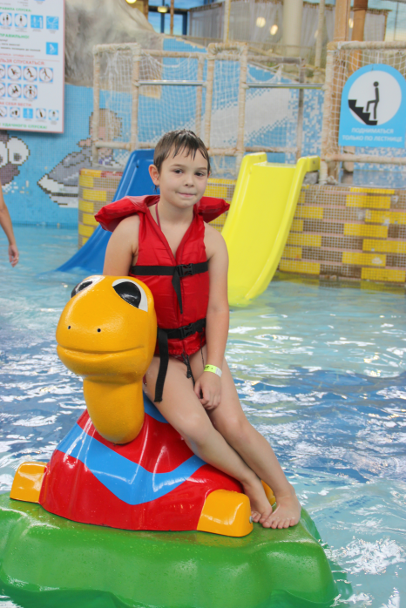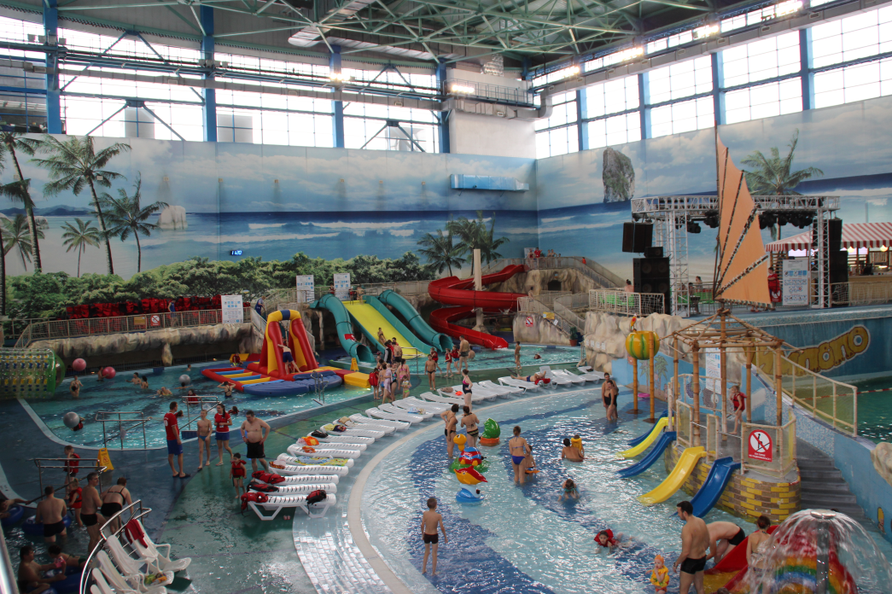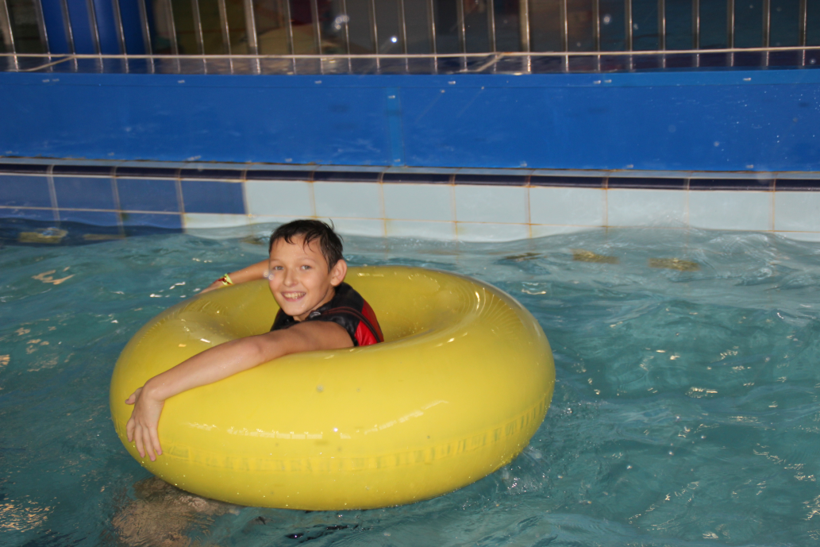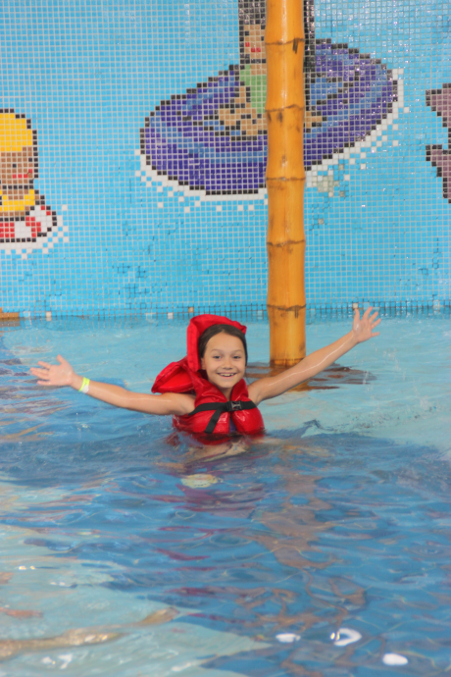
Получив «море» позитива от кусочка лета холодной осенью и вкуно пообедав, ребята отправились на обзорную экскурсию по Екатеринбургу, во время которой познакомились с историей возникновения и развития Укатеринбурга, крупнейшего города на Урале. Побывали на месте рождения Екатеринбурга – на плотине городского пруда р.Исеть (Плотинка), в Историческом сквере, где в 1973 году в честь 250-летия города была заложена Капсула времени. Днём вскрытия капсулы объявили дату 300-летия города, которая наступит в 2023 году. Так же ребята увидели памятник основателям города В.Н.Татищеву и В.И.Генину.
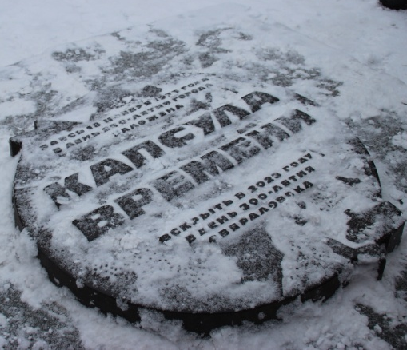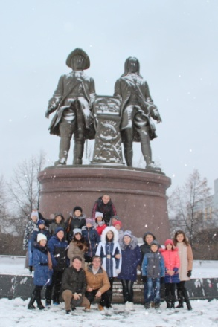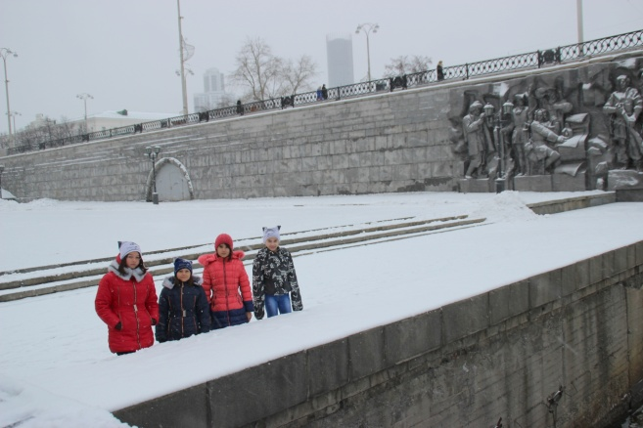
Во время экскурсии ребятам познакомились не только с основными достопримечательностями города, но и узнали о пребывании в Екатеринбурге семьи последнего русского императора Николая II и её трагической гибели. В ходе экскурсии посчастливилось посетить Храм-на-Крови во имя Всех Святых в Земле Российской просиявших, построеный на месте дома Ипатьева, где была растреляна семья последнего русского царя.
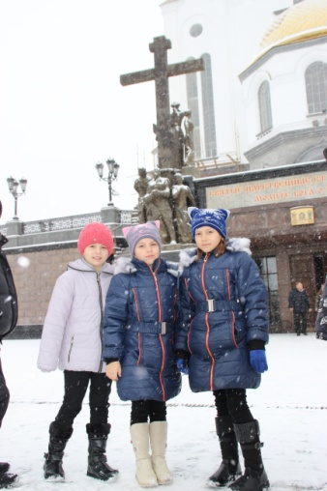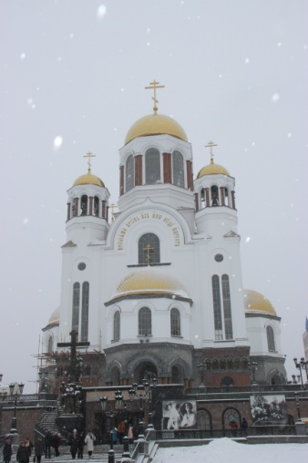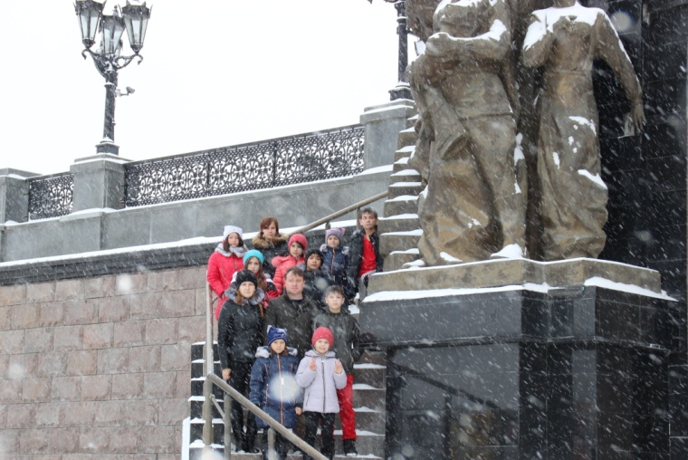
Так же ребята побывали на площади перед Музеем истории, науки и техники Свердловской железной дороги, который заслуживает особого внимания, как своими экспонатами, так и своим месторасположением (первое здание екатинбургского вокзала, построенный в 1878 году) и любопытными скульптурами у входа.
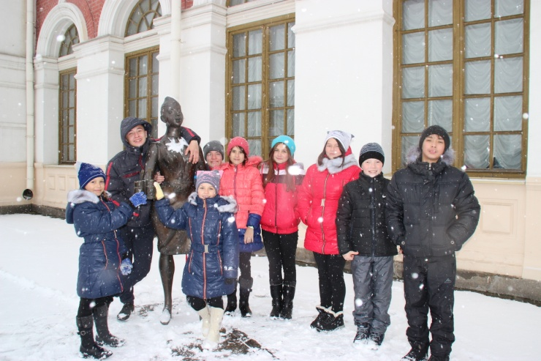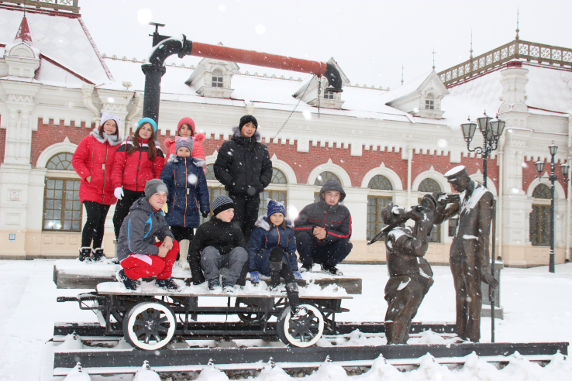
Большая часть памятников в Екатеринбурге посвящена различным страницам истории России и Уральского края; военной истории. Одним из таких грандиозных сооружений является мемориал «Чёрный тюльпан». В центре композиции – фигура сидящего солдата, сидящего с автоматом, вокруг которого установлены имитирующие каркас фюзеляжа самолёта металические пилоны с именами уральцев, погибших во время боевых действий в Афганистане. Позже этот ансамбль был дополнен гранитными стелами с фамилиями военослужащих, погибших в Чеченской Республике и Дагестане.
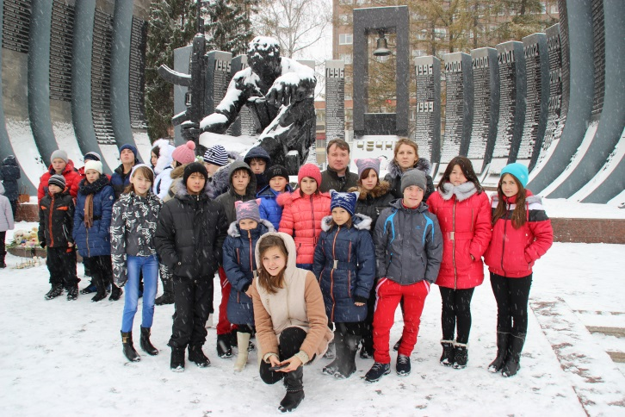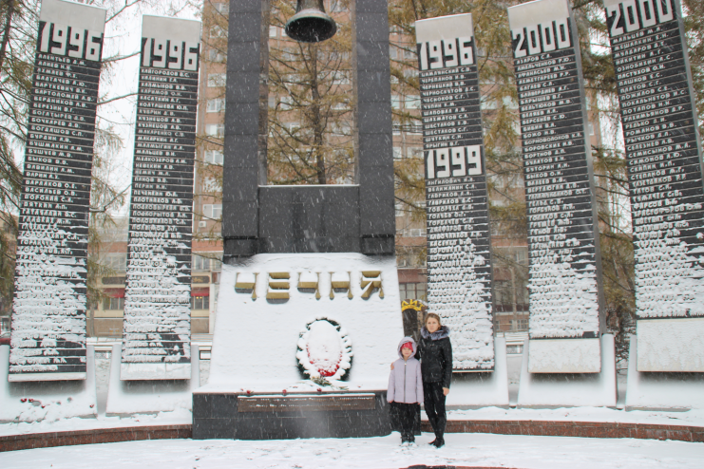
Помимо прочего, Екатеринбург – это родина необычных памятников: человеку-невидимке, компьютерной клавиатуре, пассажирам, группе Битлз – первый и пока единственный памятник в России.
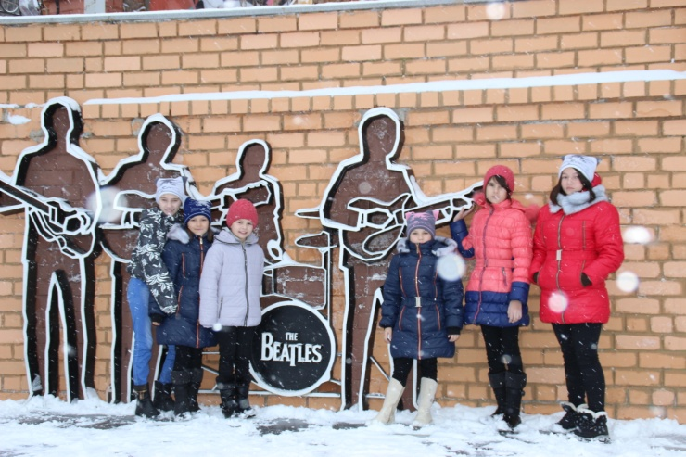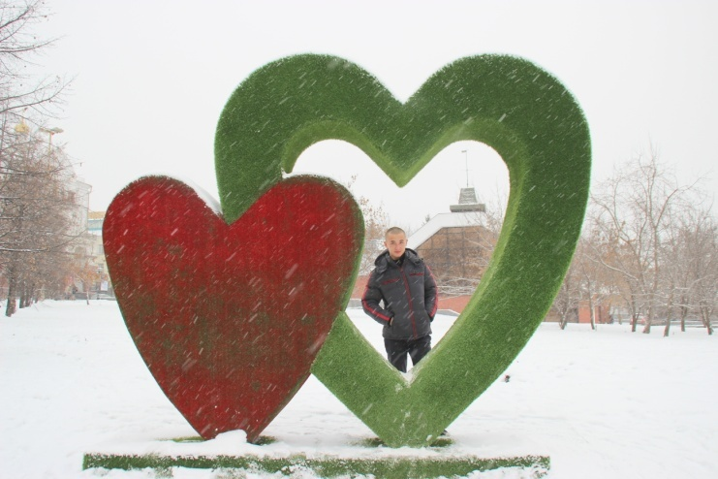
Насыщенный и интересный день закончился посещением Екатеринбургского зоопарка, третьего по колличеству животных в России. На сегодняшний день в нём содержится более 380 видов животных, 70 из которых занесены в Красную книгу. На территории зоопарка расположены пять павильонов для теплолюбивых животных – павильон для птиц и теплолюбивых жищников, павильон для обезьян, павильон «Экзотеррариум» и павильон для слона. На улице постоянно размещаются животные холодных широт – комплекс вольер для хищников северных широт и животных России, вольеры хищных птиц, вольеры для медведей и комплекс для аурских тигров.
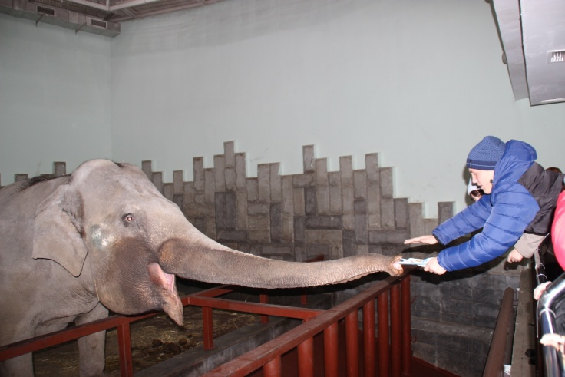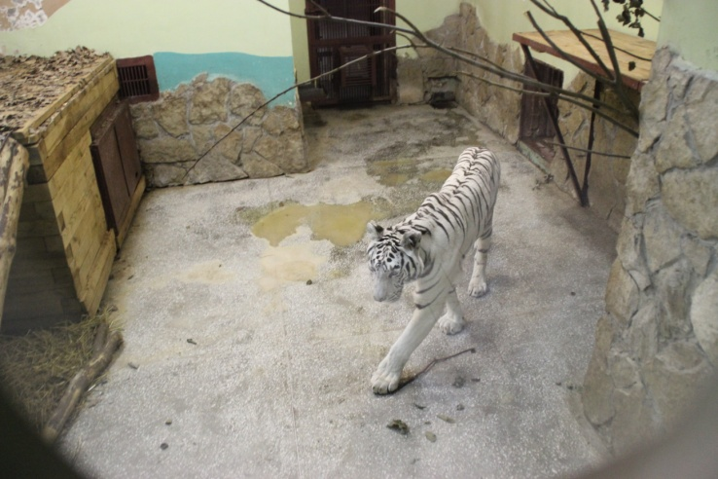
На обратном пути ребятам посчастливилось посетить Республиканский музей Салавата Юлаева, расположенный в с.Малояз Салаватского района. Экспозиция музея рассказывает о судьбе поэта Салавата Юлаева. Представлены предметы убранства, башкирские юрты, одежда, орудия труда, утварь; выделены седло и сабля, по преданию, принадлежавшие Салавату. Представлены сохранившиеся орудия пытки, копии следственных документов. В музее представлены архивные материалы о последних годах жизни Салавата Юлаева, проведённых на каторге в Рогервике.
